Physical and Electrical Properties of Thunderstorms in the Southeast Region of Brazil
Propriedades Físicas e Elétricas de Tempestades na Região Sudeste do Brasil
Resumo
A região sudeste do Brasil anualmente é afetada por alta incidência de relâmpagos produzida por nuvens de tempestades. Além de concentrar um grande contingente populacional, a região sudeste também possui grandes centros industriais, energéticos e de telecomunicações. No entanto, estudos sobre a evolução de relâmpagos intra-nuvem (IN) e nuvem-solo (NS) ao longo do ciclo de vida de tempestades através de uma longa base de dados ainda é ausente para essa região. Dessa maneira, esse presente estudo tem como objetivo avaliar as relações entre as propriedades físicas dos Sistemas Convectivos de Mesoescala (SCM) e as propriedades dos relâmpagos IN, nuvem-solo positivo (+NS) e nuvem-solo negativo (-NS) da região Sudeste. Nesse contexto foram utilizadas imagens do canal infravermelho (10,7 µm) do satélite geoestacionário Geostationary Operational Environmental Satellite-13 (GOES-13) e dados de relâmpagos do Sistema Brasileiro de Detecção de Descargas Atmosféricas (BrasilDAT) compreendendo os anos de 2013 a 2017. As tempestades foram identificadas e rastreadas através do processamento do algoritmo Forecast and Tracking the Evolution of Cloud Clusters (ForTraCC). Foram identificados e avaliados 3578 SCM na região de estudo durante o período. Os SCM sem relâmpagos mostraram-se menos duradouros (em horas), menores (em km) e com maiores valores de temperatura de brilho (TB) do topo das nuvens. SCM com relâmpagos duram 42 minutos a mais em relação àqueles que não possuem relâmpagos. O número total de relâmpagos (relâmpagos por SCM) tende a crescer em relação à área das tempestades, porém a densidade de relâmpagos (eventos por km²) é maior em SCM menores. Para ambos os tipos de relâmpagos, uma diminuição na TB representou um aumento na quantidade de relâmpagos. Em termos de ciclo de vida, o máximo de relâmpagos IN, -NS e +NS ocorrem na iniciação, estágio entre a iniciação e maturação e estágio entre a maturação e dissipação, respectivamente. Portanto, as tempestades eletrificadas se diferem em aspectos físicos e dinâmicos em relação àquelas que não possuem relâmpagos. Estes resultados são importantes para auxiliar a previsão de curtíssimo prazo de tempo (nowcasting).
Palavras-chave: Relâmpagos; Tempestades; Satélite.

Abstract
The southeastern region of Brazil is annually affected by the high incidence of lightning produced by storm clouds. In addition to concentrating a large population, the southeast region also has large industrial, energy and telecommunication centers. However, studies on the evolution of intra-cloud (IN) and cloud-to-ground (NS) lightning throughout the storm life cycle through a long database are still absent for this region. Thus, this study aims to assess the relationship between the physical properties of Mesoscale Convective Systems (MCS) and the properties of lightning IN, cloud-positive soil (+NS) and cloud-negative soil (-NS) in the Southeast region. In this context, images of the infrared channel (10,7 µm) of the geostationary satellite Geostationary Operational Environmental Satellite-13 (GOES-13) and lightning data from the Brazilian Lightning Detection System (BrasilDAT) comprising the years 2013 to 2017 were used. The storms were identified and tracked by processing the Forecast and Tracking the Evolution of Cloud Clusters (ForTraCC) algorithm. 3578 convective systems were identified and evaluated in the study region during this period. MCS without lightning proved to be less durable (in hours), smaller (in kilometers) and with higher brightness temperature (TB) values ​​from the top of the clouds. MSC with lightning lasts 42 minutes longer than those without lightning. The total number of lightning strikes (lightning strikes per MSC) tends to increase in relation to the area of ​​thunderstorms, but the density of lightning strikes (lightning strikes per km²) is higher in smaller MSC. For both types of lightning, a decrease in TB represented an increase in the amount of lightning. In terms of life cycle, the IC, -NS and +NS maximum lightning strikes occur at initiation, intermediate stage between initiation and mature stage and intermediate stage between the mature and dissipation stage, respectively. Therefore, electrified storms differ in physical and dynamic aspects from those that do not have lightning. These results are important to assist in the prediction of very short time (nowcasting).
Keywords:Lightning; Storms; Satellite

1 Introdução
Os Sistemas Convectivos de Mesoescala (SCM) são fundamentais para explicar o comportamento do tempo e compreender o clima de uma região. Os SCM podem produzir altas taxas pluviométricas, ventos fortes, granizo e intensa atividade elétrica (Houze 1973; Wallace & Hobbs 2006). Em termos de relâmpagos, a atividade elétrica produzida pelos SCM é fundamental para o equilíbrio do Circuito Elétrico Atmosférico Global (Rycroft et al. 2000). No entanto, no Brasil e no mundo, os relâmpagos causam altos prejuízos socioeconômicos. Por exemplo, no Brasil estima-se que os relâmpagos provocam prejuízos de aproximadamente R$500.000.000,00 aos setores de energia, telecomunicação e industrial, e estima-se que aproximadamente 120 pessoas morrem anualmente atingidas pelos relâmpagos (Cardoso et al. 2014). O entendimento das características elétricas e físicas dos SCM pode propiciar a produção de novas ferramentas de previsão imediata de tempo e subsidiar a minimização dos seus impactos.
Os SCM são eficientes produtores de precipitação na região tropical do globo e no verão em latitudes médias (Durkee & Mote 2009). Em muitas localidades estes sistemas provocam eventos significativos de tempo, como a ocorrência de granizo em superfície, ventos fortes, alagamentos e inundações. A região sul e sudeste do Brasil é um dos locais mais favoráveis a ocorrência dos SCM do mundo (Zipser et al. 2006), com maior ocorrência entre 15ºS e 30ºS, concentrando a maior frequência de ocorrência de sistemas nas estações da primavera e verão (Durkee & Mote 2009). A formação desses sistemas sobre o continente ocorre entre o final da tarde e início da noite e a dissipação frequentemente ocorre no final da manhã (Salio et al. 2007). A sua formação está associada à combinação entre a circulação noturna vale-montanha propiciada pela Montanha dos Andes e o fluxo de umidade da Amazônia transportado pelos Jatos de Baixos Níveis (Marengo et al. 2004). Além disso, a formação dos SCM na região sul-sudeste do Brasil sofre a influência da combinação de mecanismos de escala sinóticas e sub-sinóticas (Marengo et al. 2002).
Os SCM assim formados são constituídos por nuvens profundas, possuindo elevada quantidade de gelo, água líquida super-resfriada e intensas correntes ascendentes e descendentes; condições estas que são fundamentais para a formação dos relâmpagos. Estudos como MacGorman & Rust (1998) e Saunders (1993) observaram que estas nuvens com grande desenvolvimento vertical possuem regiões com diferentes propriedades, como é o caso da fase mista (entre 0 e -20 ºC) das nuvens. Essa região das nuvens dispõe da presença de graupel e cristais de gelo, os quais por meio de colisões possibilitam a eletrificação das nuvens. No entanto, embora haja um vasto conhecimento acerca das tempestades pela comunidade científica, ainda há muitas dúvidas e incertezas sobre os mecanismos de eletrificação. Atualmente, existem três processos de carregamento mais aceitos: i) processo colisional indutivo; é baseado na pré-existência de um campo elétrico (orientado para baixo) que induz cargas positivas (negativas) na parte inferior (superior) do granizo, o qual, ao colidir com cristais de gelo, promove a transferência de elétrons; ii) processo colisional termoelétrico; considera que as transferências de cargas dependem da temperatura de inversão (TI) (aproximadamente -15 ºC) e temperatura do local de colisão (TC). Sendo assim, se TC for menor (maior) que -15 ºC o granizo tende a ficar negativamente (positivamente) carregado. Em ambos os casos, devido a diferença de massa entre os hidrometeoros, ocorre a separação gravitacional que propicia a formação da estrutura de cargas tripolar das nuvens de tempestades (Wallace & Hobbs 1977; Williams 1989). Esses dois primeiros processos consideram a colisão entre cristais de gelo e granizo como processo fundamental e por fim o iii) processo convectivo, é aquele que está fundamentado em dois processos principais: ionização de moléculas próximas ao topo da nuvem por meio de raios cósmicos e pelo campo elétrico produzido por estruturas pontiagudas presentes na superfície. Dessa forma, através de movimentos ascendentes de ar, íons positivos são transportados até o topo da nuvem enquanto íons negativos aprisionados em gotículas de água e cristais de gelo são transportados, por meio de correntes descendentes de ar, até a base da nuvem formando uma estrutura do tipo dipolo positivo (Williams 1989).
O aumento do campo elétrico dentro da nuvem pode romper a rigidez dielétrica do meio e iniciar a formação dos relâmpagos no interior das nuvens. Os relâmpagos assim formados, são descargas atmosféricas de radiação eletromagnética de grande intensidade (em média 30 kA) e comprimento de centenas de quilômetros (Uman & Krider 1989). Dentre os diversos tipos de relâmpagos, existem aqueles que ocorrem dentro das nuvens denominados intra-nuvem (IC) e os relâmpagos que se iniciam no interior da nuvem, porém propagam em direção ao solo, conhecidos como relâmpagos nuvem-solo (NS). Esse último, o qual pode se subdividir em nuvem-solo negativo (-NS) e nuvem-solo positivo (+NS), são os mais estudados (Ballarotti 2005; Matthee & Mecikalski 2013; Pinto Jr 1996; Prentice & Mackerras 1997).
Ao longo dos últimos anos, a avaliação das propriedades físicas e elétricas dos SCM tem sido realizada através de dados provenientes de satélites geoestacionários através do emprego de sensores operando em canais do infravermelho e radares meteorológicos (Amorati et al. 2000; Laing et al. 1999; Machado et al. 2009; Matthee & Mecikalski 2013; Mattos & Machado 2011; Mecikalski 2013) em conjunto com dados de rede de monitoramento de relâmpagos. Os estudos têm sugerido que temperaturas baixas dentro da nuvem são fundamentais para a existência e formação de cristais de gelo e graupel, os quais são vitais para os processos de eletrificação (Fernandes 2005; Gaskell & Illingworth 1980; Lang et al. 2004; Saunders 1993; Takahashi 1984).
Em termos de Brasil e América do Sul os estudos climatológicos sobre SCM (Durkee & Mote 2009; Machado et al. 1998; Martins et al. 2017; Salio et al. 2007; Velasco & Fritsch 1987; Zipser et al 2006) e sobre a relação entre SCM e relâmpagos (Hahn 2021; Peterson et al. 2020; Sperling 2018 e etc) é mais abundante na região Sul do Brasil, devido a maior frequência dos mesmos nestes locais. Experimentos de campo recentes como Projetos CHUVA-SUL (Santa Maria, 2012) e SOS-CHUVA (São Borja, 2018) (Machado et al. 2014) e campanha RELAMPAGO (Nesbitt et al. 2021) corroboram essa discussão. Os resultados destes estudos indicam uma boa correlação entre o tamanho, taxa de crescimento e temperatura dos SCM com a produção de relâmpagos nuvem-solo. Resultados semelhantes foram observados na região Sudeste do Brasil (Machado et al. 2009; Mattos & Machado 2011; Mattos et al. 2016). Por exemplo, Mattos & Machado (2011) com o objetivo de avaliar a produção de relâmpagos NS em SCM ocorridos no estado de São Paulo documentaram uma importante relação entre a quantidade de relâmpagos NS em função da temperatura de brilho e do raio efetivo (km) nos 16520 sistemas convectivos identificados. O estudo mostrou a existência de um crescimento no número de relâmpagos conforme ocorre um decréscimo da temperatura e aumento da área da tempestade. Em consistência, Mecikalski et al. (2013) também observaram uma tendência no aumento da área das tempestades a partir do estágio que possuem propriedades capazes de fomentar o carregamento elétrico da nuvem e assim propiciar o início dos primeiros relâmpagos.
Embora existam alguns estudos acerca dos SCM e relâmpagos para diversas localidades, ainda são escassas pesquisas que usam uma ampla base de dados afim de aprofundar o conhecimento da relação entre as propriedades físicas e elétricas de SCM na região sudeste do Brasil. Além disso, os estudos supracitados não analisaram a evolução temporal de relâmpagos IN ao longo do ciclo de vida das nuvens. Atualmente ainda é ausente na literatura estudos sobre as diferenças entres as nuvens que produzem relâmpagos IN, NS e aquelas sem relâmpagos.
Neste contexto, o presente estudo tem o objetivo de avaliar a relação entre as características físicas (tamanho, taxa de expansão e temperatura) das tempestades e as propriedades elétricas (frequência e polaridade) de relâmpagos IN, -NS e +NS que ocorreram na região Sudeste do Brasil entre 2013 e 2017. A partir da utilização de informações de sensores de satélite do canal infravermelho e de dados provenientes de rede de monitoramento de relâmpagos em solo são analisadas as relações sobre o ciclo de vida das tempestades e suas propriedades elétricas.

2 Dados e Metodologia
2.1 Satélite GOES-13
Foram utilizadas imagens em projeção retangular do satélite Geostationary Operational Environmental Satellite – 13 (GOES-13) com resolução temporal de 30 min cobrindo a América do Sul. Esses dados são referentes à temperatura de brilho do canal 4 do infravermelho (10,7 µm) do sensor GOES IMAGER que possui ao todo cinco canais espectrais, que são: visível (0,65 μm), infravermelho (3,9 μm, 10,7 μm e 13,35 μm) e vapor d’água (6,55 μm). No caso do visível, a resolução espacial é de 1 km, enquanto para o infravermelho é de 4 km e do vapor d’água 8 km (OSCAR 2020). Dessa forma, o período de análise abrange cinco anos de dados (janeiro de 2013 a dezembro de 2017) para a região definida na Figura 1. As imagens de satélite foram disponibilizadas pelo banco de dados do Centro de Previsão do Tempo e Estudos Climáticos (CPTEC) do Instituto Nacional de Pesquisas Espaciais (INPE) presente no website <http://ftp.cptec.inpe.br/goes/goes13/retangular_4km/>.

2.2 Rede BrasilDAT
Os dados de relâmpagos foram provenientes do Sistema Brasileiro de Detecção de Descargas Atmosféricas (BrasilDAT). A BrasilDAT é uma rede que detecta relâmpagos IN e NS e possui aproximadamente 70 sensores que abrangem as regiões Sul, Sudeste, e parte das regiões Centro-Oeste e Nordeste do Brasil. Os sensores detectam a emissão de radiação eletromagnética produzida pelos relâmpagos na faixa entre 10 Hz e 10 MHz, uma vez que, onde há sensores instalados as descargas nuvem-solo são identificadas por meio de ondas LF (Low Frequency) e VHF (Very High Frequency), com eficiência de 90% e precisão menor que 1 km, permitindo um maior detalhamento de momentos específicos desse tipo de relâmpago. Os dados utilizados correspondem à ocorrência de descarga de retorno (do inglês, strokes). Quando mencionada ao longo do texto a palavra relâmpago, implicitamente estará referindo-se a descarga de retorno. As informações utilizadas nesse estudo compreendem a data, horário, pico de corrente e polaridade das descargas de retorno IN e NS. Os dados para fins de pesquisa foram fornecidos pela empresa CLIMATEMPO.

2.3 Identificação e rastreamento dos sistemas convectivos
Os SCM foram identificados e rastreados empregando-se o algoritmo Forecast and Tracking of Active Convective Cells (ForTraCC, Vila et al. 2008). O ForTraCC é um algoritmo que permite estimar as propriedades físicas e radiativas dos sistemas convectivos e prever sua evolução ao longo do tempo, aplicando-se limiares de temperatura de brilho (TB) e tamanho dos SCM (Vila et al. 2008). Para o processamento do ForTraCC foram utilizadas as imagens do canal infravermelho (10,7 µm) do satélite GOES-13. Os SCM foram identificados aplicando os seguintes critérios: i) TB menor que 235 K e 210 K, para identificação dos SCM e células convectivas, respectivamente, ii) área do sistema convectivo maior que 75 pixels, isto é, (4 km x 4 km) x 75 pixels = 1200 km². O algoritmo proporcionou uma série temporal das principais características radiativas e morfológicas das tempestades, tais como: localização (latitude e longitude do centro geométrico), tamanho (em pixels), taxa de expansão normalizada (A_{e}, em 10⁻⁶ segundos⁻¹), temperatura média (T_{med}, em K) e mínima (T_{min}, em K), temperatura mínima média de brilho do kernel de 9 pixels (T_{min9}, em K), fração convectiva, excentricidade, ângulo de inclinação, entre outros parâmetros. A partir da área do SCM fornecida pelo ForTraCC calculou-se o Raio Efetivo (R_{e}), através da seguinte expressão:
R_{e}=$\sqrt{\frac{Apxl . Asc}{π}}$ (1)
O R_{e} corresponde ao raio de um círculo cuja área seja equivalente à área do SCM, expresso em quilômetros. Onde, A_{pxl} é a área de um pixel do satélite GOES-13 (16 km²) no canal infravermelho e A_{sc} é a área total do SCM (Machado et al. 1998; Mattos e Machado 2011).
A propriedade A_{e} (Equação 1) é expressa em 10⁻⁶ segundos⁻¹ e representa a taxa de expansão dos SCM, sendo crescimento (A_{e} > 0), decaimento (A_{e} < 0) e maturação (A_{e} ~ 0), sendo determinada pela seguinte expressão:
A_{e}= $\frac{1}{Ᾱ}\left(\frac{dA}{dt}\right)$ (2)
Onde, o parâmetro Ᾱ corresponde à área média do SCM entre duas imagens consecutivas, dA é a variação da área entre essas imagens e dt o intervalo de tempo (em segundos) entre as duas imagens. A propriedade T_{min9} representa a média da temperatura entre os nove pixels que possuem as menores temperaturas do topo do SCM. Os pixels mais frios podem estar em localidades diferentes do topo da nuvem.
A partir do banco de tempestades rastreadas pelo algoritmo ForTraCC foram necessárias aplicar algumas limitações para a escolha das tempestades a serem avaliadas. Por exemplo, foram analisadas apenas as tempestades que: i) iniciaram-se e dissiparam-se dentro da região de estudo (região sudeste destacada em verde na Figura 1); ii) apresentaram pouca falta de imagens (menos que 51 % de faltas de imagens ao longo do ciclo de vida); iii) iniciaram-se (não iniciaram como resultado de uma divisão de uma tempestade) e dissiparam-se (não dissiparam devido a união de tempestades) espontaneamente e iv) não apresentaram divisão ou união entre tempestades ao longo do ciclo de vida. Como discutido por Machado & Laurent (2004) estas limitações são essenciais para assegurar que o crescimento inicial das tempestades está associado à própria dinâmica interna desses sistemas. Esse processamento foi aplicado para os 5 anos de dados (2013-2017) para a região sudeste do Brasil, e com isso foram selecionadas 3578 tempestades.
A combinação das propriedades físicas e morfológicas dos SCM identificados pelo ForTraCC com as informações de relâmpagos da BrasilDAT foi realizada considerando um intervalo de tempo de 15 minutos antes e 15 minutos depois de cada imagem de satélite. Para cada pixel de 4 km por 4 km pertencente à tempestade foi contabilizado o número de relâmpagos IN, -NS e +NS. A partir da contabilização dos relâmpagos para cada pixel contabilizou-se o número total de relâmpagos IN, -NS e +NS pertencente a cada tempestade.

2.4 Análises
A partir do conjunto de 3578 tempestades identificadas foram realizadas as análises das propriedades físicas (duração, tamanho, taxa de expansão, temperatura média, temperatura mínima e temperatura mínima média do kernel de 9 pixels) e suas relações com a produção de relâmpagos NS e IN. De forma semelhante foi avaliado como essas propriedades físicas das nuvens evoluíram ao longo do ciclo de vida das tempestades com e sem relâmpagos. Dessa maneira, com o intuito de avaliar as diferenças físicas entre as tempestades com e sem relâmpagos, as tempestades foram separadas em três grupos: SCM com predominância de i) relâmpagos IN e ii) relâmpagos NS e iii) SCM que não apresentaram ocorrência de relâmpagos. SCM com relâmpagos IN são aquelas tempestades que ao longo do ciclo de vida o total de relâmpagos IN produzidos representam 51 % ou mais dos relâmpagos (relâmpagos IN + NS); em contrapartida, SCM com relâmpagos NS são aquelas tempestades que a maioria (> 51 %) são relâmpagos NS.
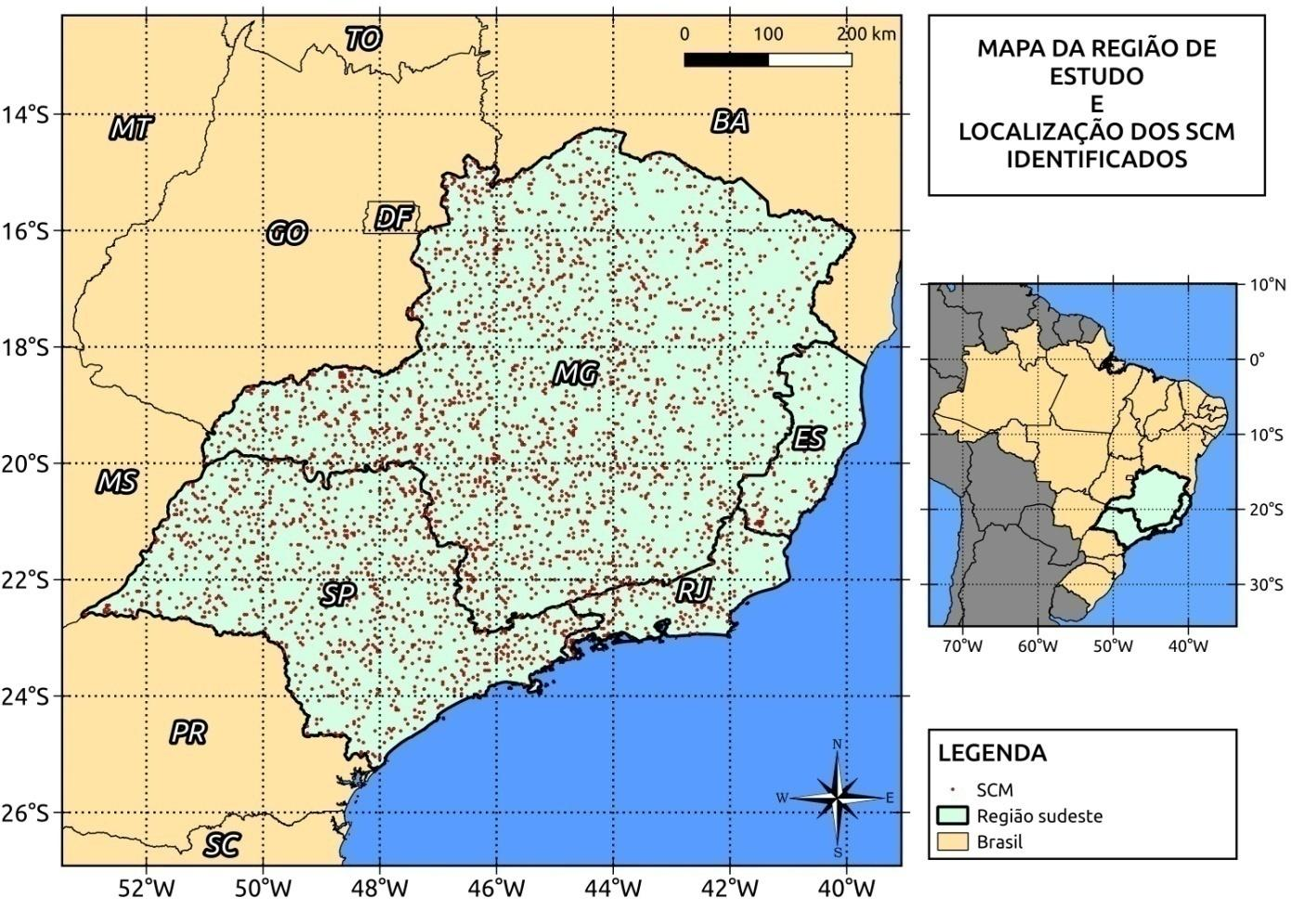
Figura 1 Região de estudo indicando o local (latitude e longitude) de iniciação das 3578 tempestades que foram analisadas entre 2013 e 2017 na região sudeste do Brasil.

3 Resultados e Discussões
3.1 Relação entre as propriedades dos SCM e relâmpagos
A Figura 2 mostra a distribuição de frequência da duração das tempestades considerando todos os SCM (Figura 2 A), SCM que não tiveram relâmpagos (Figura 2 B), SCM que apresentaram predominância de relâmpagos IN (Figura 2 C) e SCM que apresentaram predominância de relâmpagos NS (Figura 2 D). Considerando todos os SCM, a duração média foi de aproximadamente 2,1 h, com maior frequência para 1 h de duração (Figura 2 A). Em contrapartida, tempestades sem relâmpagos apresentaram uma duração média de 1,7 h (mínimo de 1 h e máximo de 7 h), e tempestades com relâmpagos IN (mínimo de 1 h e máximo de 10,5 h) e NS (mínimo de 1 h e máximo de 8,5 h) de 2,4 h e 2,3 h, respectivamente. De maneira geral os resultados indicam que as tempestades com relâmpagos IN são mais frequentes e possuem duração maior em relação àquelas com relâmpagos NS. Além disso, ao comparar a duração média entre os três casos (Figuras 2 B, C e D), é possível observar que as nuvens que possuem relâmpagos têm maior duração, uma vez que condições de instabilidade atmosférica são mais intensas para estas tempestades e promovem um maior desenvolvimento vertical da nuvem, além de uma maior quantidade de gelo e intensificação dos processos de eletrificação da nuvem.
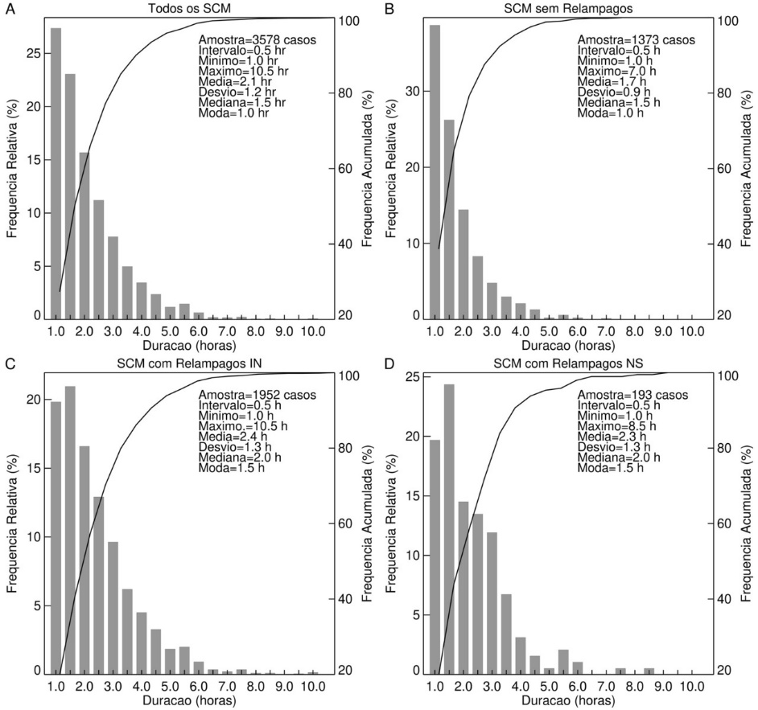
Figura 2 Histograma de frequência relativa (%) da duração (em horas) dos sistemas convectivos: (A) todos os casos (sistemas que apresentaram relâmpagos intra-nuvem, nuvem-solo e sistemas sem relâmpagos), (B) não apresentaram nenhum tipo de relâmpago, (C) que apresentaram predominância de relâmpagos intra-nuvem e (D) com predominância nuvem-solo, para a região sudeste do Brasil no período de 2013 a 2017. O termo “predominância” refere-se a uma quantidade de determinado tipo de relâmpago (IN ou NS) maior ou igual a 51% do total de relâmpagos.

A Figura 3 mostra a relação entre a quantidade e densidade de relâmpagos em função do raio efetivo dos SCM. Os resultados mostram um aumento gradual na quantidade de relâmpagos IN conforme o tamanho dos SCM aumenta (Figura 3 A). As tempestades com raio efetivo menor (22 km) apresentam aproximadamente 50 relâmpagos IN, em contrapartida, para um raio efetivo de 84 km os relâmpagos IN aumentam para 280 ocorrências. Comportamento semelhante é observado para os relâmpagos NS (Figura 2 B), no entanto, o aumento se mostra mais gradativo, ocorrendo um rápido aumento a partir de tempestades com raio efetivo maior que 74 km e chegando a 99 relâmpagos a cada 30 minutos quando o raio efetivo é de aproximadamente 77 km. Além disso, nota-se que o número de relâmpagos NS variou entre 13 e 199 ocorrências, tendo em vista, a evolução do menor ao maior raio efetivo, respectivamente. Apesar de essa evolução ser positiva, nota-se que há certa oscilação e uma tendência mais branda quando comparada aos relâmpagos IN. Este fato deve-se à maior proximidade física entre as propriedades das nuvens e os relâmpagos internos das nuvens.
As Figuras 3 C e D mostram considerável relação entre a densidade de relâmpagos IN (r=-0,90) e NS (r=-0,82) e o tamanho dos SCM. Porém, esta relação é oposta ao comportamento observado nas Figuras 3 A e B, ou seja, SCM menores possuem maiores densidades de relâmpagos IN e NS. Esses resultados sugerem que, embora os sistemas convectivos maiores produzam mais relâmpagos em sua área total (Figuras 3 A e B), os sistemas menores são mais eficientes (Figuras 3 C e D), isto é, conseguem produzir mais relâmpagos em uma área menor salientando, dessa forma, a evidência de que os sistemas menores possuem uma maior fração convectiva em relação aos maiores SCM. Mattos e Machado (2011) utilizando-se de imagens de satélites e dados de relâmpagos para o Estado de São Paulo também mostraram que as maiores densidades de relâmpagos foram observadas em SCM menores. Este resultado mostra que sistemas convectivos compactos (raio efetivo < 35 km) em pleno desenvolvimento podem possuir fortes correntes ascendentes e uma eficiente produção de gelo, promovendo assim a formação de relâmpagos.
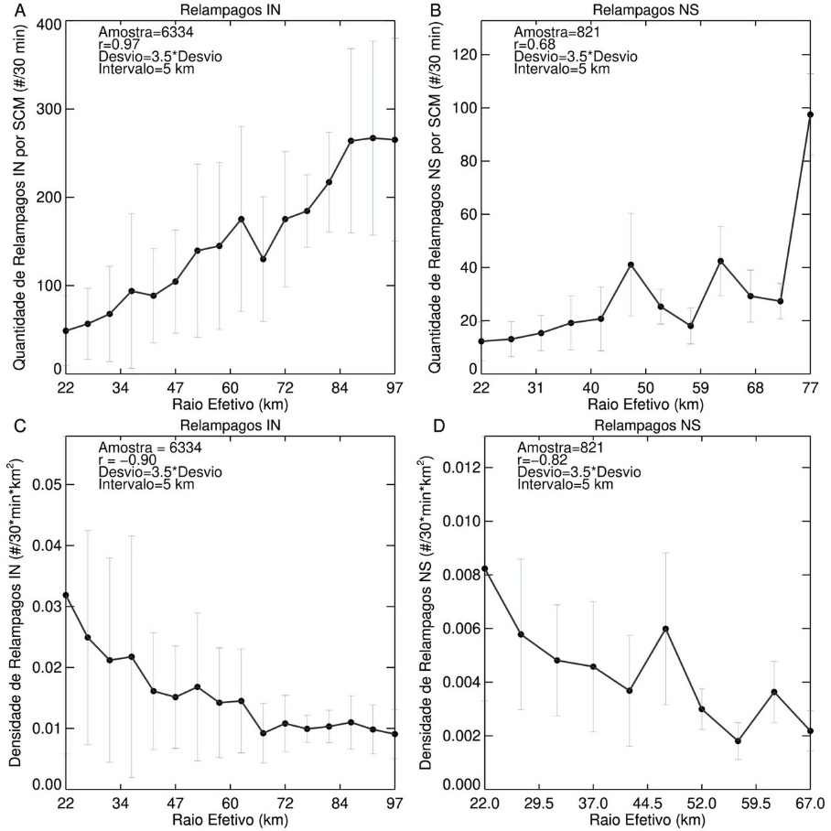
Figura 3 Relação de dispersão: (A-B) total de relâmpagos (quantidade de relâmpagos a cada 30 minutos por SCM) IN e NS em função do raio efetivo (km) dos SCM e (C-D) densidade (quantidade de relâmpagos a cada 30 minutos por km²) de relâmpagos IN e NS em função do raio efetivo (km) dos SCM. Os eixos possuem escalas diferentes.

A temperatura de brilho mínima média do kernel de nove pixels (T_{min9}) representa o valor médio de temperatura entre os nove pixels mais frios pertencentes ao topo de um SCM. A Figura 4 mostra a relação entre a quantidade de relâmpagos e a T_{min9} para os SCM que possuem somente relâmpagos IN e NS. De maneira geral, nota-se um rápido aumento na quantidade de relâmpagos IN e NS conforme as temperaturas do topo das nuvens diminuem. Por exemplo, a quantidade de relâmpagos IN (Figura 4A, r = -0,89) aumenta rapidamente para temperaturas menores que 220 K (-53,15 ºC) e drasticamente para temperaturas menores que 212 K (-61,15 ºC), atingindo até 300 relâmpagos por SCM para a temperatura de aproximadamente 203 K (-70,15 ºC). Embora em menor magnitude de ocorrência de relâmpagos, a Figura 4B, mostra que existe um aumento gradual na quantidade de relâmpagos NS conforme a temperatura diminui (r = -0,86), atingindo um máximo de 65 relâmpagos NS por SCM para TB de 200 K (-73,15 ºC). Esses resultados são suportados pela literatura (Reynolds et al. 1957) e indicam que os maiores índices de atividade elétrica são observados em tempestades que possuem topos mais frios. De fato, esses resultados sugerem que quanto menor a TB, maior é o desenvolvimento vertical das nuvens, assim como a quantidade de gelo, o que contribui fortemente para a eletrificação das tempestades.
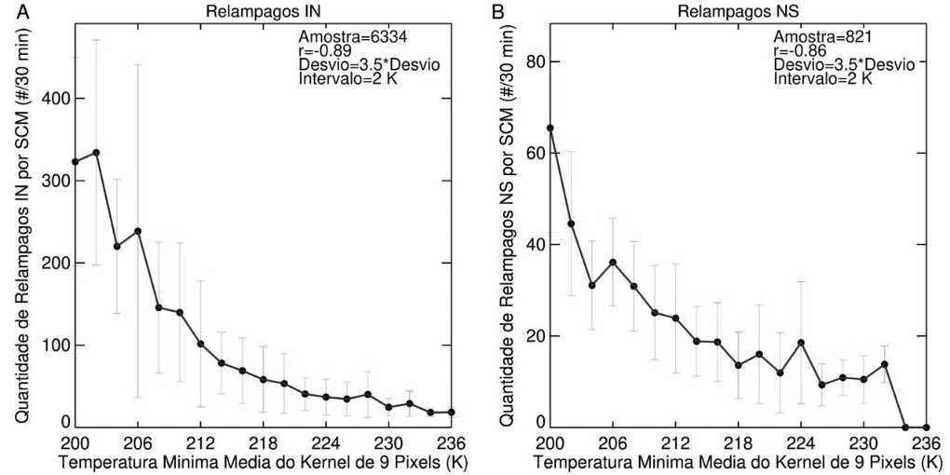
Figura 4 Relação de dispersão entre os relâmpagos (quantidade de relâmpagos a cada 30 minutos por SCM) (A) IN e (B) NS em função da TB média do kernel dos nove pixels mais frios do SCM. Os eixos possuem escalas diferentes.

3.2 Ciclo de vida dos sistemas convectivos
A Figura 5 mostra a evolução da atividade elétrica ao longo do ciclo de vida para os relâmpagos IN, -NS e +NS. Os resultados mostram que a quantidade de relâmpagos IN (1400 ocorrências em 30 min) é muito maior em relação à quantidade de relâmpagos -NS (260 ocorrências em 30 min) e +NS (12 ocorrências em 30 min) ao longo do ciclo de vida das tempestades. A diferença observada no número de relâmpagos é semelhante aos resultados de Liu & Heckman (2011) e Mecikalski & Carey (2018), os quais analisaram a distribuição e frequência de relâmpagos IN e NS a partir de dados de sensores instalados em solo das redes WeatherBug Total Lightning Network (WTLN) e National Lightning Detection Network (NLDN), respectivamente. Estes resultados indicam novamente a predominância dos relâmpagos IN em relação ao NS. A existência de uma menor diferença de potencial no interior das nuvens em relação a nuvem/superfície propicia uma maior probabilidade de ocorrência de relâmpagos IN.
Em adição, a Figura 5 mostra que os relâmpagos IN, -NS e +NS são predominantes em períodos diferentes do ciclo de vida das tempestades. Por exemplo, os relâmpagos IN são predominantes no início do ciclo de vida dos SCM, enquanto os relâmpagos -NS ocorrem geralmente entre a iniciação e maturação e os +NS entre a maturação e dissipação. Por exemplo, observa-se um máximo de 1400 relâmpagos IN alguns minutos antes da maturação dos SCM que apresentaram 8,5 horas de duração (linha amarelo-escuro). Em contrapartida, na Figura 5B observa-se um grande crescimento de relâmpagos –NS (~ 220 ocorrências em 30 min) pouco antes do ápice do estágio de maturação da tempestade que apresentou 8 horas de duração (linha amarela). Entretanto, a evolução temporal dos relâmpagos +NS (Figura 5C) mostra a existência de um máximo de 12 relâmpagos +NS próximo ao período de maturação das tempestades que apresentaram 8 horas de duração (linha amarela). Tais resultados são semelhantes aos encontrados por Goodman & MacGorman (1986) e Macedo et al. (2004), os quais analisaram a relação entre as propriedades físicas dos Complexos Convectivos de Mesoescala e a ocorrência de relâmpagos ao longo do ciclo de vida. Sendo assim, ambos os trabalhos encontraram que o período mais ativo eletricamente ocorreu momentos antes da fase de maturação dos sistemas. Tais resultados permitem inferir que a eletrificação da nuvem no estágio inicial é dominada por relâmpagos IN, e com evolução das nuvens as correntes ascendentes ficam mais intensas e a produção de gelo aumenta, aumentando a formação dos relâmpagos negativos entre as isotermas de -10 e -20 ºC (Church, 1966; Gaskell & Illingworth 1980, Saunders 1993). Após a maturação, a região estratiforme das nuvens aumenta e os centros de carga negativa na base da nuvem se dissipam com a chuva deixando mais expostas as cargas positivas próximo ao topo das nuvens, proporcionando assim uma maior probabilidade de ocorrência de relâmpagos +NS (Naccarato 2001).

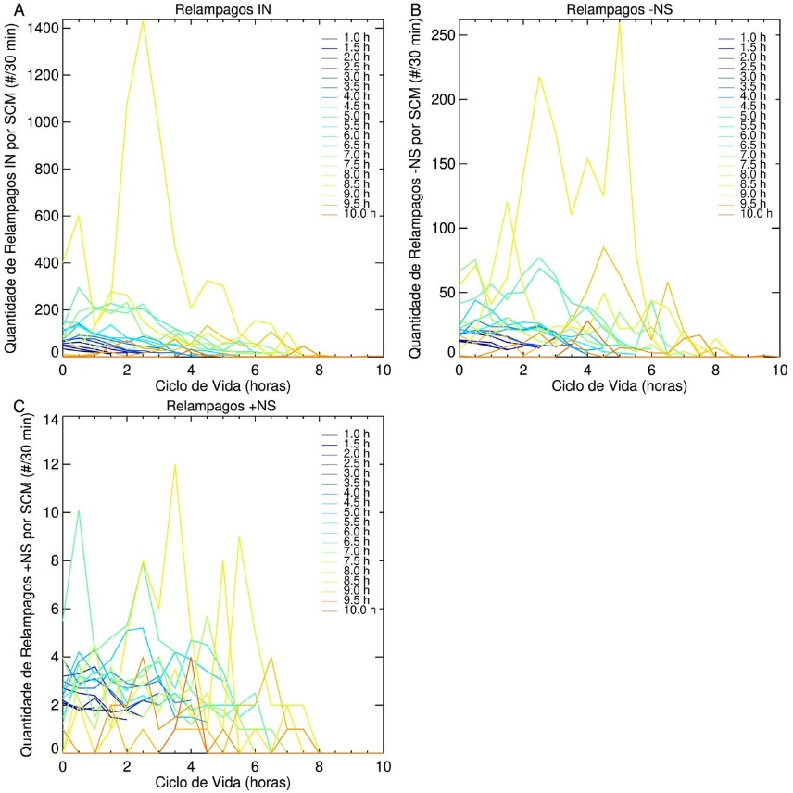

Figura 5 Ciclo de vida dos relâmpagos (A) intra-nuvem, (B) nuvem-solo negativos e (C) nuvem-solo positivos para sistemas convectivos com duração entre 1 e 10 h.

A seguir foi analisado o ciclo de vida das tempestades com e sem relâmpagos. A Figura 6 mostra a variação média do R_{e} (km) e da A_{e} (10⁻⁶s⁻¹) dos SCM com relâmpagos (Figuras 6 B e D) e sem relâmpagos (Figuras 6 A e C) ao longo do ciclo de vida. As tempestades com relâmpagos foram definidas como aquelas que apresentaram ao menos um tipo (IN ou NS) de relâmpago ao longo do ciclo de vida.
Os SCM com relâmpagos possuem maiores R_{e} e A_{e} ao longo do seu ciclo de vida em relação aos SCM sem relâmpagos. Por exemplo, para os SCM com 3 h de duração o tamanho atingido na maturação foi de aproximadamente 32 km e 40 km para tempestades sem e com relâmpagos, respectivamente (Figuras 6 A e B). Em adição, para a mesma duração, a taxa de expansão inicial foi de aproximadamente 200 e 250 10⁻⁶ s⁻¹ para tempestades sem e com relâmpagos, respectivamente (Figuras 6 C e D). De fato, esses resultados mostram que os SCM com relâmpagos são maiores e possuem uma taxa de crescimento inicial mais intensa (Mattos & Machado 2011). Estes resultados reforçam a premissa que os processos convectivos em nuvens com relâmpagos estão associados a eventos dinâmicos mais intensos, como fortes correntes ascendentes e altas taxas de condensação, que contribuem para um maior desenvolvimento vertical e horizontal da área da nuvem ao atingir a tropopausa (divergência do vento em níveis superiores) (Machado et al. 1998; Machado & Laurent 2004). Estas condições dinâmicas em conjunto com a intensa formação de partículas de gelo são condições favoráveis para aumentar a taxa de colisão entre as partículas de gelo e posterior transferência de cargas elétricas para a produção dos relâmpagos (Reynolds 1957).
Em adição observa-se que as tempestades com maior duração atingem maior tamanho na maturação e alta taxa de expansão nos estágios iniciais do ciclo de vida. Esses resultados são consistentes com os encontrados por Sakamoto (2009), uma vez que indicam a presença de correntes ascendentes mais intensas e fortes processos de condensação nas fases iniciais das tempestades.
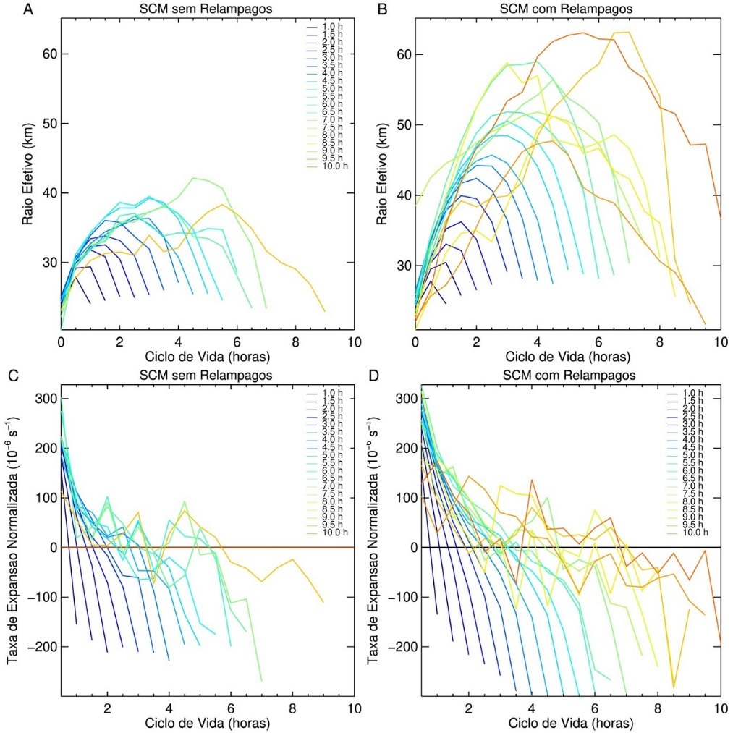

Figura 6 Ciclo de vida do raio efetivo (km) e taxa de expansão normalizada (10⁻⁶s⁻¹) para os sistemas convectivos (A-C) sem e (B-D) com relâmpagos. As cores representam a duração dos sistemas convectivos, iniciando da cor azul (1 hora) e terminando na cor vermelha (10 horas).

A Figura 7 mostra a evolução da TB ao longo do ciclo de vida dos SCM sem relâmpagos (Figuras 7A, 7C e 7E) e com relâmpagos (Figuras 7B, 7D e 7F) para: T_{med}, T_{min} e T_{min9}. Nota-se que as TB apresentaram comportamento semelhante ao longo do ciclo de vida dos SCM, isto é, as menores TB ocorrem pouco antes da maturação da tempestade, indicando, dessa forma, o período de máxima formação de partículas de gelo. Na Figura 7B, observa-se que a temperatura média nas fases iniciais das tempestades, de modo geral, está compreendida entre 221K (-52,15 ºC) e 226 K (-47,15 ºC), indicando que as tempestades com características elétricas, na região sudeste, formam-se quando atingem entre esses valores de TB. Entretanto, para os SCM sem relâmpagos são observados valores de TB médio de iniciação maiores que 228 K (-45,15 ºC) (Figura 7A).
Em adição, os resultados sugerem que a TB mínima possui uma tendência linear negativa em relação à duração das tempestades, ou seja, temperaturas mais frias são observadas ao longo do seu ciclo de vida de tempestades mais duradouras. Desse modo é notável que a fase de maturação dessas tempestades englobe o período mais instável, uma vez que é nesse estágio que se encontram as menores TB. Em relação à evolução da TB para os SCM que não apresentaram relâmpagos, a TB mínima (Figura 7C) nos estágios iniciais apresentou valores próximos a 221 K (-52,15 ºC). Em contrapartida, a TB mínima (Figura 7D) para SCM com relâmpagos, concentrou-se próximo ao limiar de 214 K (-59,15 ºC). Por fim, a T_{min9} dos SCM que não apresentaram relâmpagos mostrou valores em torno de 224 K (-49,15 ºC) (Figura 7E), enquanto para os SCM com relâmpagos os valores foram próximos a 217 K (-56,15 ºC). Os resultados descritos assemelham-se aos encontrados por Goodman et al. (1988), trabalho esse que combinou dados de relâmpagos e de satélite a fim de relacionar algumas propriedades físicas (como temperatura) e ocorrência de relâmpagos NS ao longo do ciclo de vida de tempestades localizadas nos Estados Unidos. De modo geral, pode-se observar que as TB registradas para SCM com relâmpagos são relativamente menores quando comparadas com as temperaturas dos SCM sem relâmpagos, sugerindo que nuvens eletrificadas possuem topos mais frios indicando maiores quantidades de gelo em seu interior e uma maior probabilidade de formação de relâmpagos através do processo colisional não indutivo (Reynolds et al. 1957).

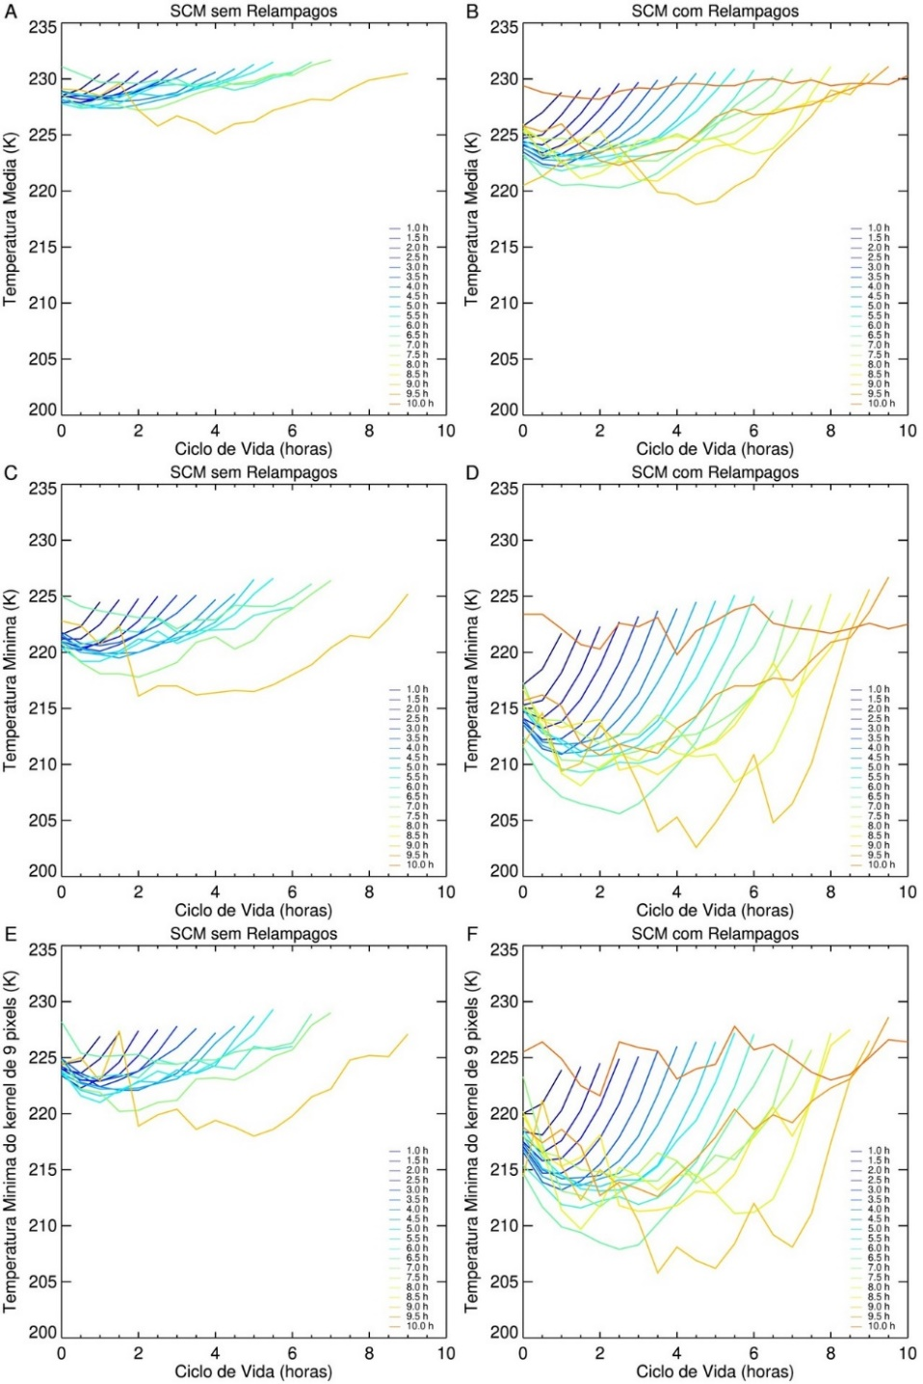
Figura 7 Ciclo de vida da TB (K) (A-B) média, (C-D) mínima e (E-F) média dos nove pixels mais frios para os sistemas convectivos (A-C-E) sem relâmpagos e (B-D-F) com relâmpagos. As cores representam a duração dos sistemas convectivos, iniciando da cor azul (1 hora) e terminando na cor vermelha (10 horas).

A Tabela 1 sumariza os valores médios dos relâmpagos e propriedades das tempestades (para SCM com e sem relâmpagos) para cinco estágios do ciclo de vida: i) iniciação, ii) estágio entre a iniciação e maturação, iii) maturação, iv) estágio entre a maturação e dissipação e v) dissipação. Duas observações são marcantes na Tabela 1. A primeira observação é que o máximo de cada tipo de relâmpago ocorre em estágios diferentes do ciclo de vida dos SCM. Por exemplo, os relâmpagos IN, -NS e +NS são predominantes no estágio 1 (iniciação), estágio 2 (entre a iniciação e maturação) e estágio 4 (entre a maturação e dissipação), respectivamente. A segunda característica da Tabela 1 é que os valores maiores (menores) de R_{e} e A_{e} e menores temperaturas ocorrem em SCM com (sem) relâmpagos. Tais resultados permitem inferir que fortes processos de condensação associados a intensas correntes ascendentes promovem um maior desenvolvimento das propriedades físicas das nuvens que, por sua vez, corroboram para a ocorrência de fenômenos de eletrificação e consequente produção de relâmpagos.

Tabela 1 Média de relâmpagos intra-nuvem (IN), nuvem-solo negativo (-NS) e positivo (+NS) e raio efetivo (R_{e}), taxa de expansão normalizada (A_{e}), temperatura média (T_{med}), mínima (T_{min}) e média do kernel de 9 pixels (T_{min9}) para cinco categorias de ciclo de vida: i) iniciação ii) estágio intermediário entre a iniciação e maturação (Inter. 1), iii) maturação, iv) estágio intermediário entre a maturação e dissipação (Inter. 2) e v) dissipação. Os valores no interior (exterior) dos parênteses estão relacionados aos SCM sem (com) relâmpagos.
 | Estágio do ciclo de vida
Propriedade | Iniciação | Inter. 1 | Maturação | Inter. 2 | Dissipação
IN (#/30 min) | 72,7 | 61,1 | 40,6 | 44,9 | 18,2
-NS (#/30 min) | 18,9 | 20 | 14,4 | 19,3 | 8,6
+NS (#/30 min) | 2,6 | 2,6 | 2,7 | 3,2 | 2
R_{e} (km) | 24,9 (24,6) | 35,5 (30,8) | 37,3 (31,6) | 36,3 (36,1) | 27 (24,6)
A_{e} (10⁻⁶s⁻¹) | 231,9 (180,7) | 133,4 (139) | 111,6 (136) | -115.6 (-100,7) | -218,3 (-187,1)
T_{med} (K) | 224,9 (228,8) | 225,3 (229,1) | 225,9 (229,2) | 228 (228,1) | 229,6 (230,7)
T_{min} (K) | 215,6 (221,9) | 215,6 (222) | 216,4 (222,1) | 219.8 (220,1) | 223,1(225)
T_{min9} (K) | 218,7 (224,8) | 217,8 (224,3) | 218,4 (224,4) | 221.9 (222,3) | 225,2 (227,5)

4 Conclusão
Esse estudo avaliou a relação entre as propriedades físicas e elétricas das tempestades e a evolução dessas características ao longo do ciclo de vida para os SCM que ocorreram na região sudeste do Brasil entre os anos de 2013 e 2017. Informações de relâmpagos IN, -NS e +NS foram combinadas com o rastreamento de tempestades através de imagens de satélite. Este estudo é pioneiro ao analisar as propriedades físicas e elétricas de um extenso conjunto de tempestades (ao todo 3578 tempestades) na região sudeste do Brasil avaliando simultaneamente o comportamento dos relâmpagos NS e IN.
Os resultados sugerem a existência de notórias diferenças físicas e dinâmicas entre as tempestades que apresentam relâmpagos e aquelas que não apresentam. As tempestades que possuem relâmpagos (IN e/ou NS), em média, tendem a durar mais (cerca de 42 minutos), uma vez que, essas tempestades são marcadas por fortes processos de condensação associados à intensas correntes ascendentes. As tempestades com relâmpagos são em média maiores do que tempestades que não apresentam relâmpagos, sendo os relâmpagos IN mais frequentes em relação aos NS.
A relação entre as propriedades físicas e elétricas das tempestades com relâmpagos mostrou uma relação linear positiva com o tamanho das tempestades e a quantidade de relâmpagos IN e NS. No entanto, a maior densidade de relâmpagos foi registrada para as menores tempestades, sugerindo que tempestades menores são mais eficientes na produção de relâmpagos e possuem uma maior fração convectiva. Em contrapartida, uma relação linear negativa foi observada entre a temperatura e a quantidade de relâmpagos, indicando a existência de uma maior produção de gelo em tempestades mais frias, e consequentemente uma maior formação e ocorrência de relâmpagos.
A análise dos parâmetros físicos e elétricos em relação ao ciclo de vida das tempestades mostrou que o máximo de relâmpagos IN, -NS e +NS ocorrem próximo da iniciação das nuvens, entre a iniciação e maturação e após a maturação, respectivamente. Além disso, as tempestades com relâmpagos apresentaram maiores áreas e taxa de expansão quando comparadas àquelas que não possuem relâmpagos. O comportamento da temperatura de brilho ao longo do ciclo de vida dos sistemas convectivos com relâmpagos demonstrou uma relação linear negativa com a duração, uma vez que, as menores TB foram observadas nas tempestades mais duradouras. Por outro lado, apesar do mesmo comportamento, os sistemas convectivos sem relâmpagos apresentaram TB superiores ao longo do ciclo de vida em relação às TB encontradas nos sistemas convectivos com relâmpagos. Tais resultados permitem inferir que a análise da atividade elétrica das tempestades pode auxiliar na previsão imediata do tempo (do inglês, nowcasting), na região sudeste, uma vez que a ocorrência de altas taxas de relâmpagos ocorreu momentos antes da fase mais intensa da tempestade.
Esse trabalho mostrou que a evolução da frequência e densidade dos relâmpagos IN e NS estão fortemente relacionadas as propriedades das tempestades como temperatura, tamanho e taxa de crescimento. Além disso, torna-se evidenciado que diferentes relâmpagos ocorrem em etapas diferentes do ciclo de vida dos SCM. Estes resultados ressaltam uma importante perspectiva para que essas informações sejam utilizadas para aprimorar as ferramentas de previsão imediata do tempo. Para trabalhos futuros sugere-se a comparação com as análises para outras regiões do Brasil e a utilização de radar polarimétrico para detalhar as diferenças microfísicas entres tempestades com e sem relâmpagos.

5 Referências
Amorati, R., Alberoni, P.P., Levizzani, V. & Nanni, S. 2000, ‘IR based satellite and radar rainfall estimates of convective storms over northern Italy’. Meteorological Applications: A journal of Forecasting, Practical Applications, Training Techniques and Modelling, vol. 7, no. 1, pp. 1-18.
Ballarotti, M.G. 2005, ‘Estudo de Relâmpagos Nuvem-Solo Através de Câmera Rápida’, Master Dissertation, Instituto Nacional de Pesquisas Espaciais.
Beneti, C.A.A. 2012, ‘Caracterização hidrodinâmica e elétrica de sistemas convectivos de mesoescala’. Doctoral dissertation, Instituto de Astronomia, Geofísica e Ciências Atmosféricas da Universidade de São Paulo.
Bortolin, E. & Galvani, E. 2017, ‘Descargas atmosféricas e o olhar geográfico: estudo de caso das ocorrências na bacia hidrográfica do Rio Paraíba do Sul (São Paulo) e implicações na sociedade’, ENTRE-LUGAR, vol. 8, no. 16, pp. 227-247.
Cardoso, I., Pinto Jr, O., Pinto, I.R.C.A. & Holle, R. 2014, ‘Lightning casualty demographics in Brazil and their implications for safety rules’, Atmospheric Research, vol. 135, pp. 374-379.
Church, C. 1966, ‘The electrification of hail’. Doctoral dissertation, Durham University.

Durkee, J.D. & Mote, T.L. 2009, ‘A climatology of warm-season Mesoscale Convective Complexes in subtropical South America’, International Journal of Climatology, vol. 30, pp. 418-431.
Fernandes, W.A. 2005, ‘Características dos Relâmpagos Gerados por Nuvens de Tempestades em Ambientes sob a Influência das Queimadas em Rondônia’, PhD. Thesis, Instituto Nacional de Pesquisas Espaciais.
Gaskell, W.Q.J.R. & Illingworth, A.J. 1980, ‘Charge transfer accompanying individual collisions between ice particles and its role in thunderstorm electrification’, Quarterly Journal of the Royal Meteorological Society, vol. 106, no.450, pp.841-854.
Goodman, S J. & MacGorman, D.R. 1986, ‘Cloud-to-ground lightning activity in Mesoscale Convective Complexes’, Monthly Weather Review, vol. 114, no.12, pp. 2320-2328
Goodman, S.J., Buechler, D.E., Meyer, P.J. 1988, ‘Convective tendency images derived from a combination of lightning and satellite data’. Weather and forecasting, vol.3, no.3, pp. 173-188.
Hahn, Rosamaria. 2021, ‘Estimativa da ocorrência e severidade de granizo no Rio Grande do Sul baseado em observações de radar meteorológico’, Master Dissertation, Instituto de Astronomia, Geofísica e Ciências Atmosféricas da Universidade de São Paulo.
Houze Jr, R.A. 1973, ‘A climatological study of vertical transports by cumulus-scale convection’, Journal of Atmospheric Sciences, vol. 30, no.6, pp. 1112-1123.

Laing, A.G., Fritsch, J.M. & Negri, A.J. 1999, ‘Contribution of mesoscale convective complexes to rainfall in Sahelian Africa: Estimates from geostationary infrared and passive microwave data’, Journal of Applied Meteorology, vol. 38, no.7, pp. 957-964.
Lang, T.J., Miller, L.J., Weisman, M., Rutledge, S.A., Barker III, L.J., Bringi, V.N., Chandrasekar, V., Detwiler, A., Dowsken, N., Helsdon, J., Knight, C., Krehbiel, P., Lyons, W. A., MacGorman, D., Rasmussen, E., Rison, W., Rust, W. D. & Thomas R. J. 2004, ‘The severe thunderstorm electrification and precipitation study’, Bulletin of the American Meteorological Society, vol. 85, no. 8, pp. 1107-1126.
Liu, C. & Heckman, S. 2011, ‘The application of total lightning detection and cell tracking for severe weather prediction’. In 91st American Meteorological Society Annual Meeting, pp. 1-10.
MacGorman, D.R., MacGorman, R., Rust, W.D. & Rust, W.D. 1998, The electrical nature of storms, Oxford University Press.
Machado, L.A.T., Rossow, W.B., Guedes, R.L. & Walker, A.W. 1998, ‘Life cycle variations of Mesoscale Convective Systems over the Americas’, Monthly Weather Review, vol. 126, no. 6, pp. 1630-1654.
Machado, L.A.T., & Laurent, H. 2004, ‘The convective system area expansion over Amazonia and its relationships with convective system life duration and high-level wind divergence’. Monthly weather review, vol. 132, no. 3, pp. 714-725.
Machado, L.A., Lima, W.F., Pinto Jr, O. & Morales, C.A. 2009, ‘Relationship between cloud-to-ground discharge and penetrative clouds: A multi-channel satellite application’, Atmospheric Research, vol.93, no. 1-3, pp. 304-309.
Machado, L.A., Dias, M.A.S., Morales, C., Fisch, G., Vila, D., Albrecht, R., ... & Tokay, A. 2014, ‘The CHUVA project: How does convection vary across Brazil?’. Bulletin of the American Meteorological Society, vol. 95, no. 9, pp. 1365-1380.

Maddox, R.A. 1980, ‘Mesoscale convective complexes’, Bulletin of the American Meteorological Society, pp. 1374-1387.
Marengo, J. A., Douglas, M.W. & Dias, P.L.S. 2002, ‘The South American low‐level jet east of the Andes during the 1999 LBA‐TRMM and LBA‐WET AMC campaign’, Journal of Geophysical Research: Atmospheres, vol. 107, no. D20, pp. LBA-47.
Marengo, J.A., Soares, W.R., Saulo, C. & Nicolini, M. 2004, ‘Climatology of the low level Jet east of the Andes as derived from the NCEP–NCAR reanalyzes: characteristics and temporal variability’, Journal of Climate, vol.17, no.12, pp. 2261–2280.
Martins, J.A., Brand, V.S., Capucim, M.N., Felix, R.R., Martins, L.D., Freitas, E.D., Gonçalves, F.L.T, Hallak, R, Silva Dias, M.A.F & Cecil, D.J. 2017. ‘Climatology of destructive hailstorms in Brazil’. Atmospheric Research, vol. 184, pp. 126-138.
Matthee, R. & Mecikalski, J.R. 2013, ‘Geostationary infrared methods for detecting lightning producing cumulonimbus clouds’, Journal of Geophysical Research: Atmospheres, vol. 118, no. 12, pp. 6580-6592.
Mattos, E.V. & Machado, L.A. 2011, ‘Cloud-to-ground lightning and Mesoscale Convective Systems’, Atmospheric Research, vol. 99, no. 3-4, pp. 377-390.
Mattos, E.V., Machado, L.A., Williams, E.R., & Albrecht, R.I. 2016, Polarimetric radar characteristics of storms with and without lightning activity. Journal of Geophysical Research: Atmospheres, vol. 121, no.23, pp.14-201.
Mecikalski, J.R., Li, X., Carey, L.D., McCaul Jr, E.W. & Coleman, T. A. 2013, ‘Regional comparison of GOES cloud-top properties and radar characteristics in advance of first-flash lightning initiation’, Monthly Weather Review, vol. 141, no. 1, pp. 55-74.
Mecikalski, R.M. & Carey, L.D. 2018, ‘Radar reflectivity and altitude distributions of lightning as a function of IC, CG, and HY flashes: Implications for LNOx production’. Journal of Geophysical Research: Atmospheres, vol. 123, no.22, pp.12-796.
Naccarato, K.P. 2001, ‘Estudo de relâmpagos no Brasil com base na análise de desempenho do sistema de localização de tempestades’, Master Dissertation, Instituto Nacional de Pesquisas Espaciais.
Nesbitt, S.W., Salio, P.V., Ávila, E., Bitzer, P., Carey, L., Chandrasekar, V., ... & Grover, M.A. 2021, ‘A storm safari in Subtropical South America: proyecto RELAMPAGO’. Bulletin of the American Meteorological Society, pp. 1-64.

OSCAR-Observing Systems Capability Analysis and Review Toll. 2019. Viewed 12 Sep 2020, < https://www.wmo-sat.info/oscar/satellites/view/149>.
Peterson, M., Rudlosky, S. & Zhang, D. 2020, ‘Changes to the appearance of optical lightning flashes observed from space according to thunderstorm organization and structure’. Journal of Geophysical Research: Atmospheres, vol. 125, no. 4, pp. e2019JD031087.
Pinto Jr, O., Gin, R.B.B., Pinto, I.R.C.A., Mendes Jr, O., Diniz, J.H. & Carvalho, A.M. 1996, ‘Cloud to ground lightning flash characteristics in southeastern Brazil for the 1992–1993 summer season’, Journal of Geophysical Research: Atmospheres, vol. 101, no. D23, pp. 29627-29635.
Prentice, S. A. & Mackerras, D. 1977, ‘The ratio of cloud to cloud-ground lightning flashes in thunderstorms’, Journal of Applied Meteorology and Climatology, vol. 16, no. 5, pp. 545-550.
Reynolds, S.E., Brook, M. & Gourley, M.F. 1957. ‘Thunderstorm charge separation’, Journal of Atmospheric Sciences, vol. 14, no. 5, pp. 426-436.
Rycroft, M.J., Israelsson, S. & Price, C. 2000, ‘The global atmospheric electric circuit, solar activity and climate change’, Journal of Atmospheric and Solar-Terrestrial Physics, vol. 62, no. 17-18, pp. 1563-1576.
Salio, P., Nicolini, M. & Zipser, E.J. 2007, ‘Mesoscale Convective Systems over southeastern South America and their relationship with the South American low-level jet’, Monthly Weather Review, vol. 135, no. 4, pp. 1290-1309.
Sakamoto, M.S. 2009, ‘Sistemas Convectivos de Mesoescala Observados na Região Subtropical da América do Sul durante o SALLJEX’, Master Dissertation, Universidade de São Paulo.
Saunders, C.P.R. 1993, ‘A review of thunderstorm electrification processes’, Journal of Applied Meteorology and Climatology, vol. 32, no. 4, pp. 642-655.
Silva, M.T.F.D. 2009, ‘Estudo das Descargas Elétricas Atmosféricas associadas a sistemas convectivos de mesoescala para a Região Sudeste do Brasil’, Master Dissertation, Universidade Federal de Pelotas.
Sperling, V.B. 2018, ‘Processos Físicos e Elétricos das Tempestades de Granizo na Região Sul do Brasil’. Doctoral dissertation. Instituto Nacional de Pesquisas Espaciais.
Takahashi, T. 1984, ‘Thunderstorm electrification-A numerical study’, Journal of the Atmospheric Sciences, vol. 41, no. 17, pp. 2541-2558.
Uman, M.A. & Krider, E.P. 1989, ‘Natural and artificially initiated lightning’, Science, vol. 246, no. 4929, pp. 457-464.
Velasco, I. & Fritsch, J.M. 1987, ‘Mesoscale convective complexes in the Americas’. Journal of Geophysical Research: Atmospheres, vol. 92, no. D8, pp 9591-9613.
Vila, D.A., Machado, L.A.T., Laurent, H. & Velasco, I., 2008, ‘Forecast and tracking the evolution of cloud clusters (ForTracCC) using satellite infrared imagery: methodology and validation’, Weather Forecasting, vol. 23, no. 2, pp. 233-245.
Wallace, M.J & Hobbs, V.P. 1977, Atmospheric science: an introductory survey. Elsevier Academic Press, Boston, Massachusetts.
Wallace, J.M. & Hobbs, P.V. 2006, Atmospheric science: an introductory survey, Elsevier Academic Press, Boston, Massachusetts.
Williams, E.R. 1989, ‘The tripole structure of thunderstorms’, Journal of Geophysical Research: Atmospheres, vol. 94, no. D11, pp. 13151-13167.
Zipser, E.J., Cecil, D.J., Liu, C., Nesbitt, S.W. & Yorty, D.P. 2006, ‘Where are the most intense thunderstorms on Earth?’, Bulletin of the American Meteorological Society, vol. 87, no.8, pp. 1057-1072.

